云桌面连接说明

#2022/02 第一次修订

#2022/06 第一次修订

目录

目录 1

使用说明 1

前期准备 1

VPN(SecoClient)客户端安装配置 2

SecoClient安装 2

SecoClient 配置 2

CitrixClient安装 4

安装Citrix客户端工具 CitrixWorkspaceApp_1912_LTSR 5

登录云桌面 5

退出云桌面 6

# 使用说明

文档分为VPN 安装 Citrix安装，云桌面登录、登出四部分

## 前期准备

确认操作系统是32/64位，下载响应软件：

选中桌面中的“计算机”、“此电脑”或“我的电脑”，鼠标右键→属性

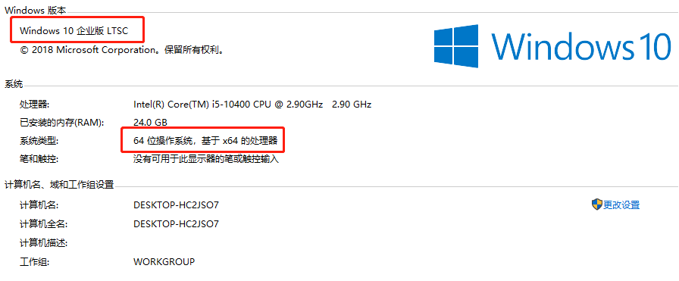

**VPN Windows 64位:**

[https://registry.zmyiot.com/cloud/secoclient-win-64.exe](%20https://registry.zmyiot.com/cloud/secoclient-win-64.exe%20)

**VPN Windows 32位：**

[https://registry.zmyiot.com/cloud/secoclient-win-32.exe](%20https://registry.zmyiot.com/cloud/secoclient-win-32.exe)

**Citrix 客户端**

**Windows 10 及以上操作系统可以直接安装**

<https://registry.zmyiot.com/cloud/CitrixWorkspaceApp_1912_LTSR.exe>

# VPN(SecoClient)客户端安装配置

云桌面部署在公司内网不对外暴露，因而公网连接需要先通过VPN连接到公司内网，办公区皆属内网不需要安装VPN

## SecoClient安装

安装已下载的SecoClient。

若未下载软件安装包，可使用文件夹内的secoclient-win-64.exe或secoclient-win-32.exe进行安装

## SecoClient 配置

软件安装成功后，桌面上会生成SecoClient 的软件快捷方式：



2.1打开该软件后，界面如下：

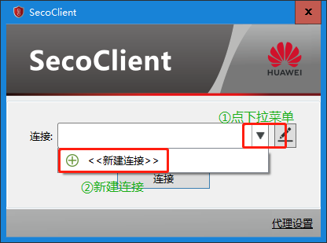

2.2点击“新建连接”后，界面如下：

选择左侧“SSL VPN”，输入**连接名称**,如：八骏云桌面;

输入**远程网关地址**：cloud.rzcf.com 端口 443， 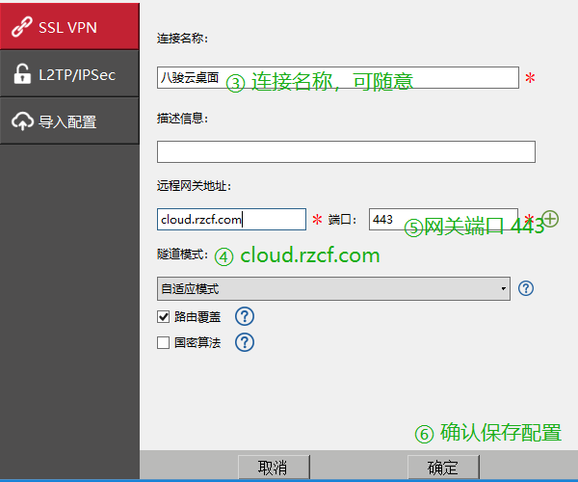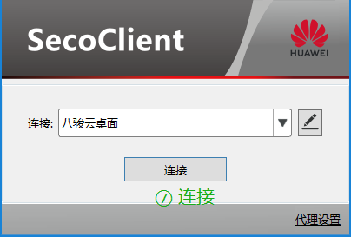点击“确定”按钮

2.3点击“连接”按钮，进行VPN连接。连接成功后，出现如下登录界面：

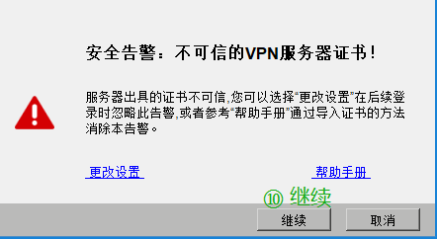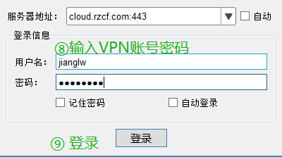

输入分配的用户名、密码，进行登录。

若不想每次都输入用户名及密码，可勾选“记住密码”。

如果提示证书风险， 点击“继续”忽略此警告信息即可。

若连接成功，系统会提示“连接成功”。由于各Windows 系统的版本及设置不同，提示信息，略有差异，下图仅供参考。

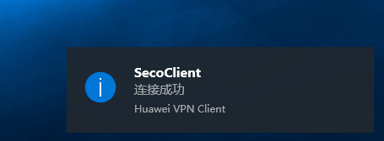

注：SecoClient 连接成功后，本机只可连接公司网络，无法打开公共站点。

# CitrixClient安装

## 安装Citrix客户端工具 CitrixWorkspaceApp_1912_LTSR

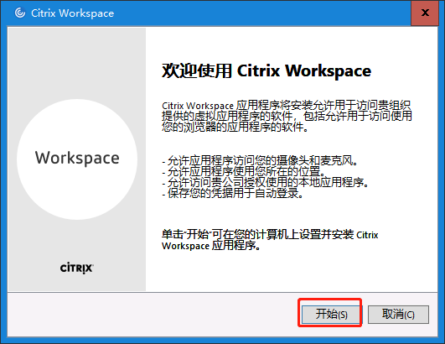默认安装即可

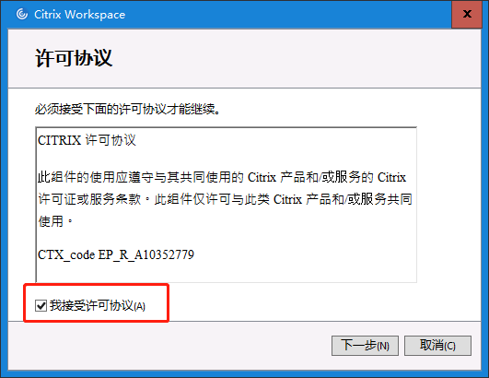

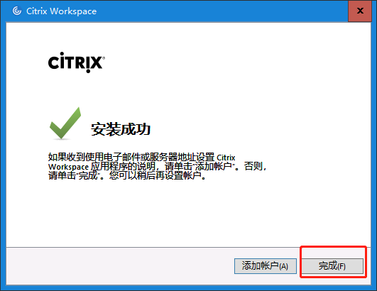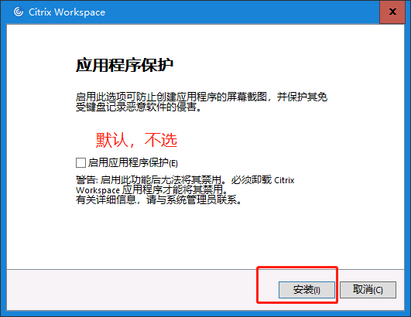

# 登录云桌面

浏览器中输入云桌面网址：http://192.168.66.151/Citrix/CTXWeb/

首次登录会提示检测CitrixReceiver，因为前面已经安装过receiver 可以点击已安装越过检测

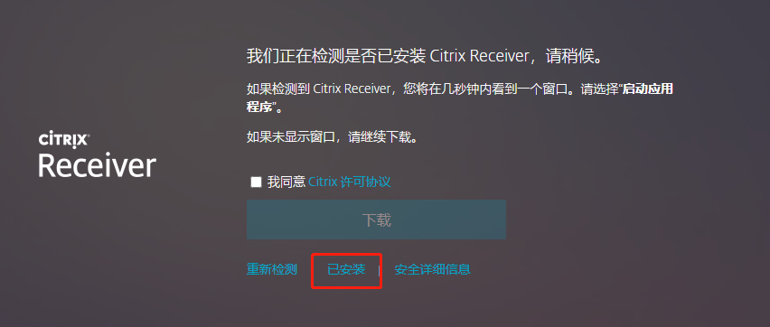

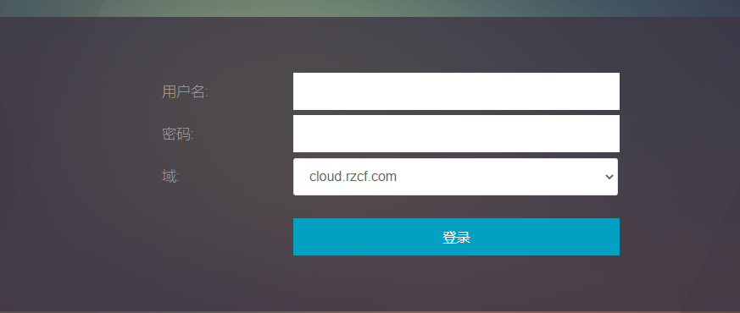

# 退出云桌面

若1小时内不再使用云桌面，请使用 windows 关机，进行退出！

若1小时内不再使用云桌面，请使用 windows 关机，进行退出！

若1小时内不再使用云桌面，请使用 windows 关机，进行退出！